متوسطة : السنة الدراسية : 2024 – 2025
المستوي : الرابعة متوسط الاختبار الأول في مادة العلوم الفيزيائية و التكنولوجيا المدة : ساعة و نصف
التمرين الأول : (6 نقاط) :
في حصة الاعمال المخبرية قدم الأستاذ للمتعلمين الوسائل المناسبة لإجراء التجارب حول ظواهر التكهرب
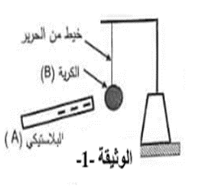
فقام التلاميذ بدلك قضيب بلاستيكي (A) بقطعة صوف و تقريبه من الكرية (B) المصنوعة من البوليستيران
و المغلفة بورق الالمنيوم و غير مشحونة حتى يلامسها
1- صف ماذا يحدث للكرية (B) بعد التلامس مع القضيب مع الشرح المختصر .
2- ماذا نقصد ب : غير مشحونة ؟
3- ما نوع الشحنة التي تظهر على الكرية ؟
4- حدد طريقة تكهرب كل من القضيب (A) و الكرية (B) .
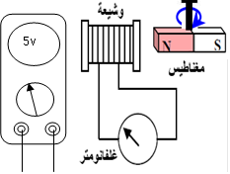
التمرين الثاني :( 6نقاط) : شكل 1
نحرك مغناطيس (1) بشكل دوراني حول محور (A) باستعمال محرك بالقرب من أحد
وجهي وشيعة (2) موصلة بجهاز قياس رقمي كما هو مبين في الوثيقة المقابلة
1- ما هو دور العنصر (1) و (2) ؟
2- ما هي طبيعة التيار الكهربائي الذي ينتجه هذا التجهيز ؟ و ما هو رمزه ؟
3- ما هي تسمية جهاز القياس المستعمل ؟ و ما هو رمزه ؟
4- ما هي القيمة التي يشير اليها جهاز القياس ؟ و ماذا تمثل ؟ شكل2
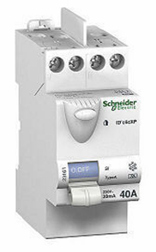
5- احسب القيمة الأعظمية للتوتر الكهربائي في هذا التركيب .
الوضعية الإدماجية : (8 نقاط) :
عند استعمال جهاز التلحيم في منزل عمر من أجل تثبيت باب حديدي و بمجرد تشغيل الجهاز مع الغسالة
و المصباح في آن واحد يفصل القاطع التفاضلي التيار الكهربائي عن المنزل ، كما اشتكت الأم من
تعرضها لصدمة كهربائية كلما لمست الهيكل المعدني للغسالة .
- بين سبب فصل القاطع التفاضلي للتيار الكهربائي عن المنزل مستعينا بالسندين شكل (3) و (4) ،
ثم سبب إصابة الأم بصدمة كهربائية
2- ما هي الإجراءات و التعديلات التي يجب اتخاذها لمنع تكرار هذه الحوادث ؟ شكل 3
يمثل الشكل التالي الشكل (4) مخططا للتركيب الكهربائي لمنزل عمر

3- أعد رسم المخطط مع وضع كل التعديلات المناسبة لتوفير الحماية للأشخاص و الأجهزة . - بالتوفيق-
التمرين الثاني تم نزع الغلفانومتر وربط جهاز الفولط مت ر
المخطط يحتوي على ثلث دارات المصباح الغسالة التلحيم دلالة القاطع ثلاثين امبير

